Всероссийская олимпиада студентов «Я – профессионал»
Направление: «Программная инженерия»
Задание № 1. Оптимальная отгрузка
Проектное решение автоматизированной системы подбора транспорта
для отгрузки труб
Категория участия: бакалавриат

1. Введение
Цель работы — спроектировать автоматизированную web-систему, которая по заданному заказу на трубы определяет минимально необходимое количество единиц транспорта для отгрузки. Система должна учитывать сортамент труб, количество, длину, справочные ограничения по размещению в транспорте, а также выбранный пользователем приоритетный тип перевозки: железнодорожный вагон или автотранспорт.
Предметная область содержит два класса данных. Первый класс — относительно стабильные справочники: сортамент труб, типы транспорта, нормативная вместимость. Второй класс — операционные данные: заказы, позиции заказов, результаты расчета, действия пользователей. Это позволяет сразу выбрать реляционную модель хранения и разделить сущности таким образом, чтобы убрать дублирование и обеспечить третью нормальную форму.
Основная функция системы формализуется как задача детерминированного подбора транспорта по справочным ограничениям. Для каждого сортамента и выбранного типа транспорта известна допустимая вместимость. Дальше вычисляется минимальное число единиц транспорта по формуле ceil(quantity / capacity). Такой подход лучше подходит для производственного учета, чем общий 3D bin packing: решение прозрачно, воспроизводимо и легко проверяется.

1.1. Использование ИИ-инструментов
При подготовке пояснительной записки использовался DeepSeek как вспомогательный инструмент для структурирования материала, проверки полноты разделов и черновой редакции формулировок. DeepSeek не использовался как средство автоматического получения готового итогового решения без анализа. Постановка задачи, декомпозиция предметной области, выбор сущностей, проектирование базы данных, архитектурное решение, алгоритм, тестовые сценарии, программная реализация и финальная редакция содержания выполнены автором самостоятельно.
Ниже приведены примеры точечных промптов, использованных как вспомогательные:
- Предложи набор сущностей реляционной БД для системы расчета отгрузки труб с учетом 3НФ и разделения справочников и операционных данных.
- Сравни монолитную трехслойную архитектуру и микросервисный вариант для учебного web-прототипа системы подбора транспорта.
- Помоги формализовать алгоритм расчета минимального количества транспорта по справочной вместимости и ограничениям выбранного типа перевозки.
- Составь перечень сценариев ошибочного ввода для системы расчета отгрузки труб.
- Предложи структуру DTO и сервисного слоя для backend-части системы.

1.2. Принятые допущения по исходным данным
В приложенном условии для части сортаментов вместимость приведена диапазонами. Для демонстрационной программной реализации диапазоны нормализованы к консервативной нижней границе. Это гарантирует, что рассчитанный план отгрузки не нарушает табличные ограничения.
Вес в примерах из условия не позволяет однозначно восстановить единую формулу для всех строк, поэтому в проекте нормативная вместимость вынесена в отдельный справочник TransportPipeCapacity. В промышленном варианте эта таблица заполняется технологом или логистом на основании подтвержденных расчетов по геометрии и грузоподъемности.

1.3. Карта соответствия критериям оценивания
Чтобы упростить проверку работы, ниже приведено сопоставление обязательных пунктов задания с разделами пояснительной записки и приложениями.
Критерий из задания | Где раскрыт в работе
Введение и указание ИИ-инструмента | Раздел 1, подпункты 1.1–1.2
2.1. Инфологическая и даталогическая модель БД | Разделы 2.1–2.2, рисунок 1, таблицы структуры БД
2.2. Архитектура решения, классы, DTO, паттерны | Раздел 2.3, рисунок 2
2.3.1. Блок-схема алгоритма | Раздел 2.5, рисунок 3
2.3.2. Программная реализация алгоритма | Раздел 2.5 и приложение А, файл transport_optimizer.py
2.3.3. Проверка на корректных и ошибочных примерах | Раздел 2.6, таблица контрольных сценариев
2.4–2.5. Технологии и прототипы интерфейсов | Разделы 2.4 и 2.7, рисунки 4–5

2. Основная часть

2.1. Инфологическая модель предметной области
В инфологической модели выделены сущности, которые реально существуют в предметной области и используются системой: пользователь, роль, заказ, позиция заказа, сортамент трубы, тип транспорта, нормативная вместимость, результат расчета и единица результата расчета. Схема строится так, чтобы справочники не смешивались с операционными документами, а результат расчета мог быть сохранен и воспроизведен.
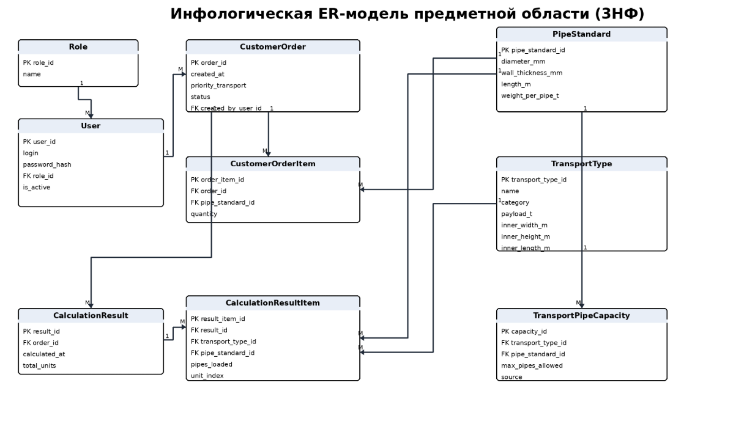
Рисунок 1 — Инфологическая ER-модель предметной области
Ключевые связи: Order -> OrderItem (1:M), PipeStandard -> OrderItem (1:M), TransportType -> TransportPipeCapacity (1:M), PipeStandard -> TransportPipeCapacity (1:M), CalculationResult -> CalculationResultItem (1:M), CustomerOrder -> CalculationResult (1:M), Role -> User (1:M).
Обоснование 3НФ: атрибуты каждой таблицы зависят только от первичного ключа; транзитивные зависимости вынесены в отдельные сущности; справочная вместимость не хранится в заказе, а определяется через связку "тип транспорта + сортамент трубы"; пользователи и роли отделены от операционных данных.

2.2. Даталогическая модель базы данных
Физическая модель БД ориентирована на PostgreSQL. Ниже приведены таблицы, поля, типы данных и назначение ключевых атрибутов.
Таблица Role
Поле | Тип данных | Ключ | Назначение
role_id | BIGSERIAL | PK | Идентификатор роли
name | VARCHAR(50) | UNIQUE | Наименование роли
Таблица User
Поле | Тип данных | Ключ | Назначение
user_id | BIGSERIAL | PK | Идентификатор пользователя
login | VARCHAR(100) | UNIQUE | Логин
password_hash | VARCHAR(255) | - | Хеш пароля
role_id | BIGINT | FK -> Role.role_id | Роль пользователя
is_active | BOOLEAN | - | Признак активности
Таблица PipeStandard
Поле | Тип данных | Ключ | Назначение
pipe_standard_id | BIGSERIAL | PK | Идентификатор сортамента
diameter_mm | INTEGER | - | Наружный диаметр
wall_thickness_mm | INTEGER | - | Толщина стенки
length_m | NUMERIC(5,2) | - | Длина трубы
weight_per_pipe_t | NUMERIC(8,3) | - | Масса одной трубы
Таблица TransportType
Поле | Тип данных | Ключ | Назначение
transport_type_id | BIGSERIAL | PK | Идентификатор типа транспорта
name | VARCHAR(120) | - | Наименование
transport_category | VARCHAR(20) | - | WAGON или TRUCK
payload_t | NUMERIC(8,2) | - | Грузоподъемность
inner_width_m | NUMERIC(5,2) | - | Полезная ширина
inner_height_m | NUMERIC(5,2) | - | Полезная высота
inner_length_m | NUMERIC(5,2) | - | Полезная длина
is_active | BOOLEAN | - | Доступность в расчете
Таблица TransportPipeCapacity
Поле | Тип данных | Ключ | Назначение
capacity_id | BIGSERIAL | PK | Идентификатор записи вместимости
transport_type_id | BIGINT | FK -> TransportType.transport_type_id | Тип транспорта
pipe_standard_id | BIGINT | FK -> PipeStandard.pipe_standard_id | Сортамент трубы
max_pipes_allowed | INTEGER | - | Нормативная вместимость
source_note | VARCHAR(255) | - | Источник нормы/комментарий
Таблица CustomerOrder
Поле | Тип данных | Ключ | Назначение
order_id | BIGSERIAL | PK | Идентификатор заказа
created_at | TIMESTAMP | - | Дата создания
priority_transport_category | VARCHAR(20) | - | Приоритетный тип транспорта
status | VARCHAR(30) | - | Статус заказа
Таблица CustomerOrderItem
Поле | Тип данных | Ключ | Назначение
order_item_id | BIGSERIAL | PK | Идентификатор позиции заказа
order_id | BIGINT | FK -> CustomerOrder.order_id | Ссылка на заказ
pipe_standard_id | BIGINT | FK -> PipeStandard.pipe_standard_id | Сортамент
quantity | INTEGER | - | Количество труб
Таблица CalculationResult
Поле | Тип данных | Ключ | Назначение
result_id | BIGSERIAL | PK | Идентификатор расчета
order_id | BIGINT | FK -> CustomerOrder.order_id | Заказ
calculated_at | TIMESTAMP | - | Время расчета
total_units | INTEGER | - | Общее количество единиц транспорта
Таблица CalculationResultItem
Поле | Тип данных | Ключ | Назначение
result_item_id | BIGSERIAL | PK | Идентификатор строки результата
result_id | BIGINT | FK -> CalculationResult.result_id | Ссылка на расчет
transport_type_id | BIGINT | FK -> TransportType.transport_type_id | Тип транспорта
pipe_standard_id | BIGINT | FK -> PipeStandard.pipe_standard_id | Сортамент трубы
pipes_loaded | INTEGER | - | Сколько труб загружено
unit_index | INTEGER | - | Порядковый номер единицы транспорта
Таблица AuditLog
Поле | Тип данных | Ключ | Назначение
audit_id | BIGSERIAL | PK | Идентификатор события
user_id | BIGINT | FK -> User.user_id | Пользователь
entity_name | VARCHAR(80) | - | Измененная сущность
entity_id | BIGINT | - | Идентификатор записи
action_type | VARCHAR(30) | - | INSERT/UPDATE/DELETE
changed_at | TIMESTAMP | - | Время изменения
Ограничения целостности: для PipeStandard вводится уникальный индекс по набору (diameter_mm, wall_thickness_mm, length_m); для TransportPipeCapacity — уникальный индекс по паре (transport_type_id, pipe_standard_id); для quantity и max_pipes_allowed задаются CHECK > 0. Такой набор ограничений упрощает валидацию и предотвращает появление конфликтующих записей.

2.3. Архитектура решения
Для системы выбрана трехслойная web-архитектура. Она достаточно проста для учебного прототипа, но при этом закрывает все требования задания: отдельные пользовательские интерфейсы, изолированный слой бизнес-логики, централизованную работу со справочниками и возможность разграничения прав доступа.
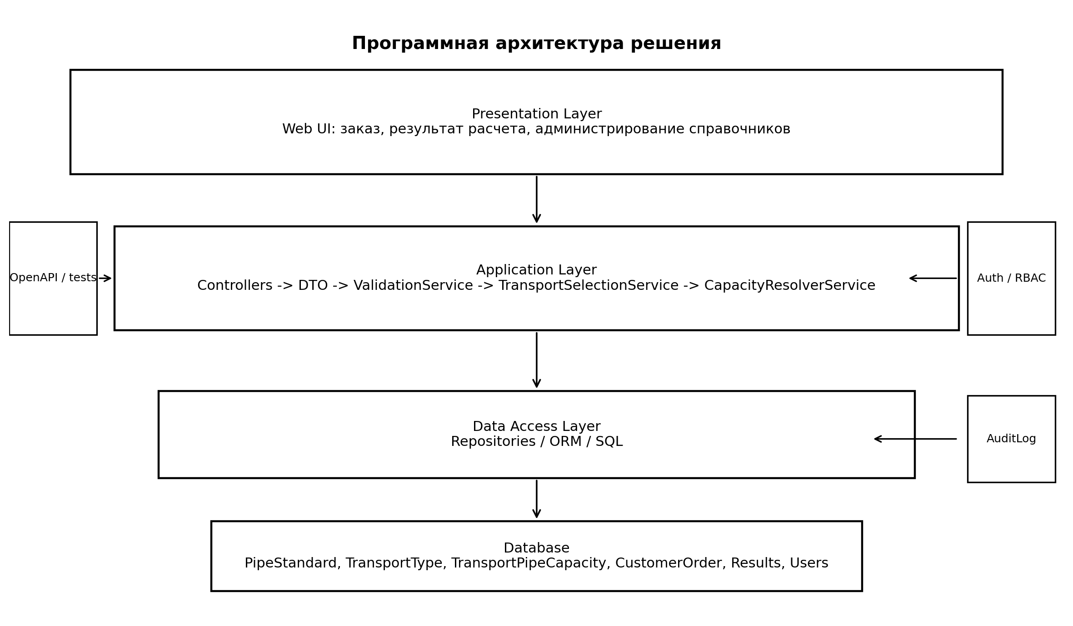
Рисунок 2 — Архитектурная схема решения

Состав слоев:
- Presentation Layer — страницы ввода заказа, вывода результата и административного редактирования справочников.
- Application Layer — контроллеры, DTO, валидация, сервис расчета транспорта, сервис определения нормативной вместимости.
- Data Access Layer — репозитории и ORM-модели.
- Database Layer — PostgreSQL с ограничениями целостности и журналом изменений.
Основные классы и сервисы:
- OrderController — прием заказа и запуск расчета.
- ReferenceDataController — CRUD-операции по сортаменту, транспорту и справочной вместимости.
- TransportSelectionService — основной алгоритм подбора транспорта.
- CapacityResolverService — получение нормативной вместимости по паре "транспорт + сортамент".
- ValidationService — проверка корректности пользовательского ввода.
- OrderRepository / PipeStandardRepository / TransportTypeRepository / CalculationResultRepository — слой доступа к данным.
Используемые DTO:
- CreateOrderRequestDTO: priorityTransport, items[].
- OrderItemDTO: diameterMm, wallThicknessMm, lengthM, weightPerPipeT, quantity.
- CalculationResponseDTO: totalUnits, resultItems, warnings.
- TransportUnitDTO: transportName, transportCategory, unitIndex, pipesLoaded.
- ReferencePipeDTO / ReferenceTransportDTO — обмен данными со справочниками.
Архитектурные паттерны: Layered Architecture, Repository, Service, DTO. Отдельно поддерживается RBAC-модель ролей: рядовой пользователь может создавать заказы и запускать расчет; редактирование справочников доступно только пользователю с административной ролью.

2.4. Технологии, методы и средства разработки
Backend: Python 3.11 + FastAPI. Выбор обусловлен высокой скоростью реализации, удобной валидацией входных данных через Pydantic и автоматическим формированием REST-документации.
База данных: PostgreSQL. Это стандартная промышленная реляционная СУБД с поддержкой внешних ключей, ограничений CHECK, индексов и журналирования изменений.
ORM: SQLAlchemy. Она позволяет отделить бизнес-логику от SQL-кода и упростить поддержку модели данных.
Frontend-прототип: HTML/CSS/JavaScript либо Figma-макеты. Для задания достаточно низко- и среднедетализированных прототипов, которые показывают структуру экранов и пользовательские сценарии.
Средства моделирования: draw.io / PlantUML / Mermaid. Для итоговой записки допускается экспорт диаграмм в растровом виде при сохранении читаемости.
Метод разработки: сначала фиксируется модель данных, затем слой бизнес-логики, затем пользовательские сценарии. Такой порядок минимизирует переделки, потому что основной риск задачи находится в некорректной формализации предметной области, а не во внешнем интерфейсе.

2.5. Основной алгоритм системы
Алгоритм решает задачу поиска минимального количества единиц транспорта для каждой позиции заказа. Он не пытается строить сложную геометрическую упаковку "с нуля", а работает по нормативной вместимости, вынесенной в отдельный справочник. Это соответствует практической постановке: в реальной логистике норматив размещения по сортаменту чаще всего заранее утвержден.
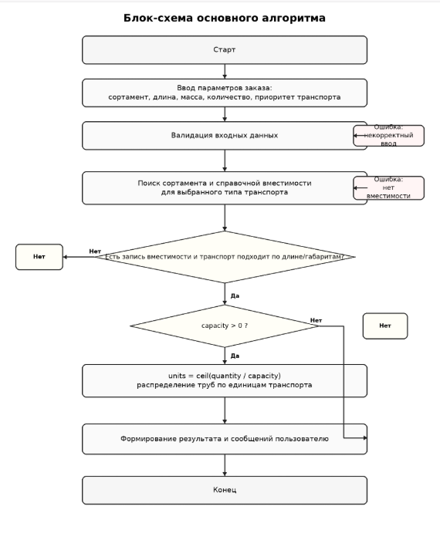
Рисунок 3 — Блок-схема основного алгоритма

Входные данные: для каждой позиции заказа передаются диаметр трубы, толщина стенки, длина, масса одной трубы, количество труб и приоритетный тип транспорта.
Выходные данные: список единиц транспорта с указанием типа транспорта, номера единицы, сортамента и количества труб в каждой единице, а также предупреждения и сообщения о некорректных данных.
Пошаговое описание алгоритма:
- Проверить корректность входных данных: все числовые параметры должны быть заданы и быть положительными.
- Проверить, помещается ли труба по длине в полезный объем выбранного транспорта.
- Определить сортамент трубы по ключу (diameter_mm, wall_thickness_mm).
- Получить нормативную вместимость из справочника TransportPipeCapacity.
- При наличии точной массы одной трубы дополнительно ограничить вместимость по грузоподъемности: floor(payload / weight_per_pipe).
- Вычислить итоговую вместимость как минимум из нормативного и весового ограничения.
- Посчитать число единиц транспорта: units = ceil(quantity / effective_capacity).
- Сформировать детальный список загрузки по единицам транспорта.
- Если для выбранного типа транспорта сортамент не поддерживается, вывести ошибку либо использовать резервный тип транспорта в режиме fallback.
Асимптотическая сложность расчета для n позиций заказа — O(n), если справочная вместимость хранится в хеш-таблице или индексированной таблице БД. Память — O(k), где k равно числу строк результата.
Ниже приведен фрагмент программной реализации на Python, реализующий проверки и вычисление минимального количества транспорта:
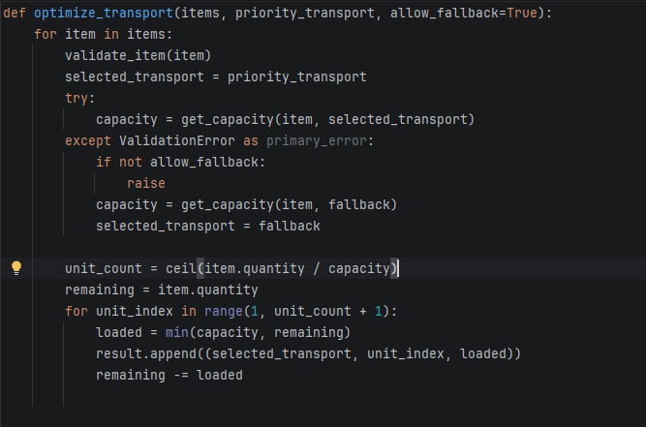

2.6. Проверка на примерах входных данных
Для демонстрации были проверены как корректные сценарии, так и сценарии с ошибочным вводом. В тестовых примерах использованы нормативные вместимости из таблиц задания.
Сценарий | Вход | Ожидаемый расчет | Результат системы
Корректный ввод | 426x8, длина 11 м, масса 0.95 т, количество 70, приоритет truck | capacity = 19, units = ceil(70 / 19) = 4 | Еврофура #1-#3 по 19 труб, Еврофура #4 — 13 труб
Корректный ввод | 1020x12, длина 11 м, масса 4.0 т, количество 9, приоритет truck | capacity = 4, units = ceil(9 / 4) = 3 | Еврофура #1 — 4, #2 — 4, #3 — 1 труба
Ошибка ввода | 426x8, длина 11 м, масса 0.95 т, количество 0 | quantity <= 0 | Сообщение: "Количество труб должно быть положительным"
Ошибка ввода | 530x8, длина 14.5 м, масса 1.10 т, количество 10, приоритет wagon | length > inner_length_m | Сообщение: "Труба длиной 14.5 м не помещается в полувагон 12.118 м"
Человеческий фактор | Пустое поле диаметра или текст вместо числа | Ошибка преобразования / отсутствие обязательного поля | Сообщение о некорректном формате данных
Контрольные сценарии показывают, что система не только строит план отгрузки на корректных данных, но и явно останавливает расчет в ситуациях, где пользователь ввел некорректный объем, отсутствующий сортамент или неподходящую длину трубы. Это соответствует требованию задания о демонстрации работы при человеческом факторе.

2.7. Прототипы визуальных интерфейсов
В проекте предусмотрены две подсистемы интерфейсов: рабочее место пользователя для расчета заказа и административная подсистема для редактирования справочной информации. Прототипы сделаны в структурном виде; их задача — показать логику экранов, а не финальный дизайн.
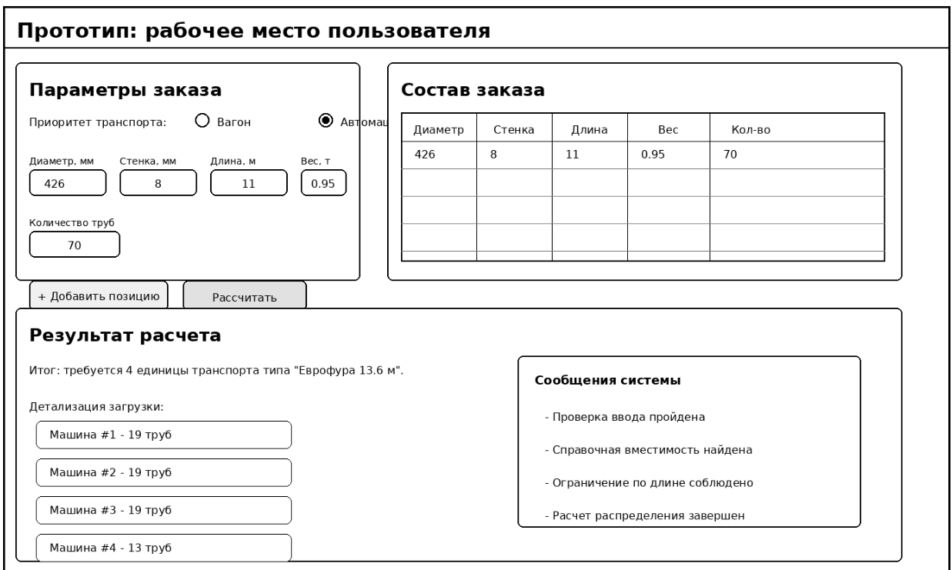

Рисунок 4 — Прототип интерфейса пользователя
На экране пользователя должны быть доступны: выбор приоритетного типа транспорта, ввод параметров каждой позиции заказа, просмотр состава заказа, запуск расчета и получение детализированного результата по каждой единице транспорта.

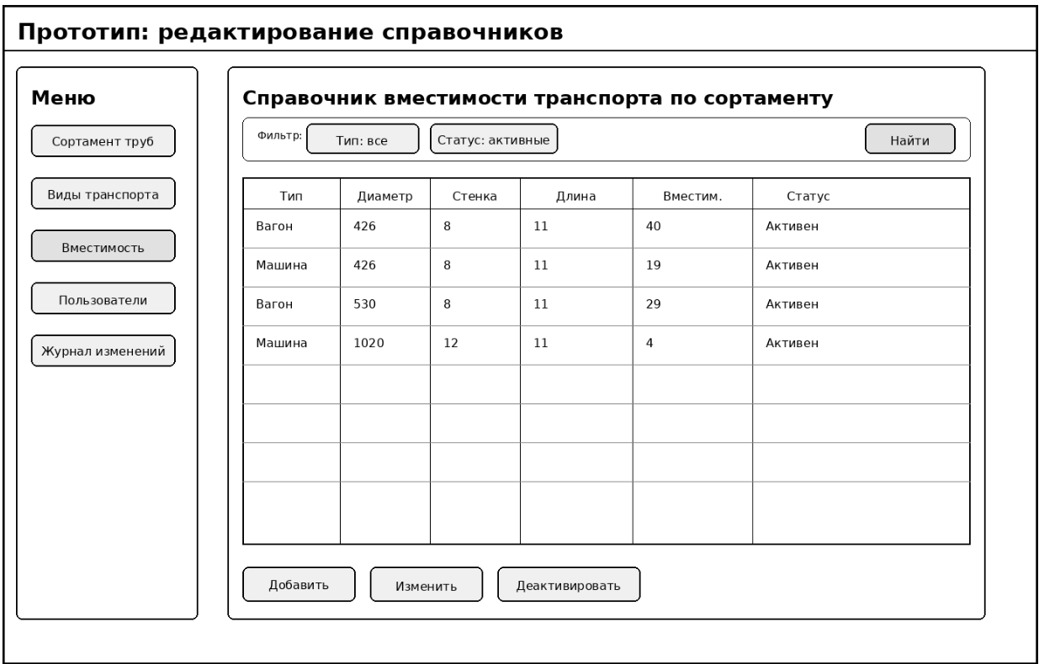
Рисунок 5 — Прототип административного интерфейса
Административный интерфейс включает отдельные справочники сортамента труб, типов транспорта, нормативной вместимости и пользователей. Для справочников предусмотрены операции добавления, изменения, деактивации записей и журналирования действий пользователя.

3. Заключение
В работе спроектирована автоматизированная система подбора транспорта для отгрузки труб. Предметная область формализована через реляционную модель данных, удовлетворяющую третьей нормальной форме. Выделены справочники, операционные сущности и результат расчета. Все обязательные элементы задания представлены в явном виде: модели данных, архитектура, алгоритм, программная реализация, проверка на сценариях и прототипы интерфейсов.
Предложена трехслойная архитектура web-системы с разграничением прав доступа. Основной алгоритм сведен к детерминированному расчету минимального количества транспорта по нормативной вместимости и ограничениям выбранного типа перевозки. Такой подход прозрачен, легко проверяется и подходит для промышленного внедрения.
Подготовлены прототипы двух подсистем интерфейса, а также программная реализация базового алгоритма с проверкой корректных и ошибочных сценариев ввода. В разделе 1 отдельно зафиксировано использование DeepSeek как вспомогательного инструмента и приведены примеры промптов. В результате получено решение, которое закрывает все пункты задания и может служить основой для дальнейшей разработки полноценного сервиса.

Приложение А. Полный листинг программной реализации
Ниже приведен полный листинг демонстрационной реализации алгоритма на Python. В варианте защиты его можно вынести в отдельный файл и приложить к архиву решения.
from __future__ import annotations
from dataclasses import dataclass
from math import ceil
from typing import Dict, List, Tuple
class ValidationError(Exception):
pass
@dataclass(frozen=True)
class PipeKey:
diameter_mm: int
wall_thickness_mm: int
@dataclass
class OrderItem:
diameter_mm: int
wall_thickness_mm: int
length_m: float
weight_per_pipe_t: float
quantity: int
@dataclass
class TransportLoad:
transport_name: str
transport_category: str
pipe_key: PipeKey
unit_index: int
pipes_loaded: int
@dataclass
class CalculationResult:
total_units: int
loads: List[TransportLoad]
warnings: List[str]
TRANSPORTS = {
"wagon": {
"name": "Полувагон 12.118 м",
"payload_t": 69.0,
"inner_length_m": 12.118,
"inner_width_m": 2.878,
"inner_height_m": 2.060,
},
"truck": {
"name": "Еврофура 13.6 м",
"payload_t": 40.0,
"inner_length_m": 13.6,
"inner_width_m": 2.45,
"inner_height_m": 2.40,
},
}
# Консервативная вместимость по таблицам задания:
# для диапазонов используется нижняя граница, чтобы результат гарантированно оставался допустимым.
CAPACITY_TABLE: Dict[str, Dict[PipeKey, int]] = {
"wagon": {
PipeKey(273, 6): 103,
PipeKey(273, 8): 103,
PipeKey(325, 6): 70,
PipeKey(325, 7): 70,
PipeKey(325, 10): 44,
PipeKey(377, 9): 52,
PipeKey(426, 7): 40,
PipeKey(426, 8): 40,
PipeKey(426, 10): 40,
PipeKey(530, 8): 29,
PipeKey(630, 8): 21,
PipeKey(630, 9): 21,
PipeKey(720, 8): 13,
PipeKey(820, 8): 11,
PipeKey(820, 9): 11,
PipeKey(920, 8): 16,
PipeKey(1020, 10): 6,
PipeKey(1020, 12): 6,
PipeKey(1020, 14): 5,
},
"truck": {
PipeKey(426, 7): 19,
PipeKey(426, 8): 19,
PipeKey(426, 10): 19,
PipeKey(530, 8): 16,
PipeKey(630, 8): 11,
PipeKey(630, 9): 11,
PipeKey(720, 8): 8,
PipeKey(820, 8): 8,
PipeKey(820, 9): 8,
PipeKey(920, 8): 5,
PipeKey(1020, 10): 4,
PipeKey(1020, 12): 4,
PipeKey(1420, 14): 2,
},
}
def validate_item(item: OrderItem) -> None:
if item.quantity <= 0:
raise ValidationError("Количество труб должно быть положительным.")
if item.length_m <= 0:
raise ValidationError("Длина трубы должна быть положительной.")
if item.weight_per_pipe_t <= 0:
raise ValidationError("Масса одной трубы должна быть положительной.")
if item.diameter_mm <= 0 or item.wall_thickness_mm <= 0:
raise ValidationError("Диаметр и толщина стенки должны быть положительными.")
def get_capacity(item: OrderItem, transport_category: str) -> int:
transport = TRANSPORTS[transport_category]
if item.length_m > transport["inner_length_m"]:
raise ValidationError(
f"Труба длиной {item.length_m} м не помещается в {transport['name']} "
f"по длине полезного объема."
)
pipe_key = PipeKey(item.diameter_mm, item.wall_thickness_mm)
if pipe_key not in CAPACITY_TABLE[transport_category]:
raise ValidationError(
f"Для сортамента {item.diameter_mm}x{item.wall_thickness_mm} "
f"нет справочной вместимости для транспорта '{transport['name']}'."
)
table_capacity = CAPACITY_TABLE[transport_category][pipe_key]
weight_capacity = int(transport["payload_t"] // item.weight_per_pipe_t)
effective_capacity = min(table_capacity, weight_capacity)
if effective_capacity <= 0:
raise ValidationError(
"По ограничениям грузоподъемности нельзя разместить даже одну трубу."
)
return effective_capacity
def optimize_transport(
items: List[OrderItem],
priority_transport: str,
allow_fallback: bool = True,
) -> CalculationResult:
if priority_transport not in TRANSPORTS:
raise ValidationError("Приоритет транспорта должен быть 'wagon' или 'truck'.")
fallback = "truck" if priority_transport == "wagon" else "wagon"
loads: List[TransportLoad] = []
warnings: List[str] = []
for item in items:
validate_item(item)
selected_transport = priority_transport
try:
capacity = get_capacity(item, selected_transport)
except ValidationError as primary_error:
if not allow_fallback:
raise
try:
capacity = get_capacity(item, fallback)
selected_transport = fallback
warnings.append(
f"Для сортамента {item.diameter_mm}x{item.wall_thickness_mm} "
f"использован резервный тип транспорта '{TRANSPORTS[fallback]['name']}', "
f"так как приоритетный вариант недоступен."
)
except ValidationError:
raise primary_error
unit_count = ceil(item.quantity / capacity)
remaining = item.quantity
for unit_index in range(1, unit_count + 1):
loaded = min(capacity, remaining)
loads.append(
TransportLoad(
transport_name=TRANSPORTS[selected_transport]["name"],
transport_category=selected_transport,
pipe_key=PipeKey(item.diameter_mm, item.wall_thickness_mm),
unit_index=unit_index,
pipes_loaded=loaded,
)
)
remaining -= loaded
return CalculationResult(total_units=len(loads), loads=loads, warnings=warnings)
if __name__ == "__main__":
demo_items = [
OrderItem(426, 8, 11.0, 0.95, 70),
OrderItem(1020, 12, 11.0, 4.0, 9),
]
result = optimize_transport(demo_items, priority_transport="truck", allow_fallback=True)
print("Всего единиц транспорта:", result.total_units)
for load in result.loads:
print(
f"{load.transport_name} | {load.pipe_key.diameter_mm}x{load.pipe_key.wall_thickness_mm} | "
f"ед. #{load.unit_index} | труб: {load.pipes_loaded}"
)
if result.warnings:
print("Предупреждения:")
for warning in result.warnings:
print("-", warning)

Результат выполнения
